垫江县市场监督管理局
燃气灶具消费警示

燃气灶具是用火直接加热烹调器皿的燃气燃烧器具，其中家用燃气灶为强制性认证产品（CCC认证产品）。
现提示广大用户，在选购和使用时应注意以下几点：
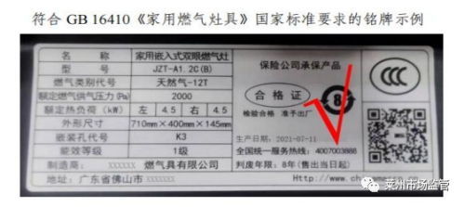
1. 选购时注意查看产品铭牌，确认产品名称和型号、使用燃气类别、额定燃气供气压力、额定热负荷等信息是否齐全，家用燃气灶要注意查看是否有CCC认证标识。
2. 不同气源的燃气灶具产品结构有所区别，要根据气源种类选择合适的产品。
3. 注意查看是否具有熄火保护装置。
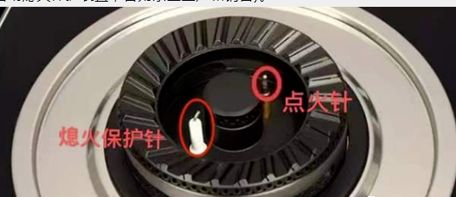

4. 燃气灶具应严格按说明书要求和相关规定，由专业人员进行安装。
5. 定期清理火盖、喷嘴等易堵塞的地方，使燃气灶具保持最佳的燃烧工况，清理时尽可能不拆动燃烧器部件，注意不要损伤燃气管路，以免引发燃气泄漏事故。
6. 国家强制性标准规定，自售出当日起，家用燃气灶具的判废年限应为8年，超过使用期限的燃气灶具应及时更换。
7. 鼓励用户安装使用燃气智能表、燃气泄漏安全保护装置、自闭阀、独立式感烟火灾探测器、可燃气体探测报警器等保护装置，主动防范燃气泄漏风险。
8. 坚决抵制、拒绝购买无厂名厂址、无质量合格证、无生产日期等“三无”产品。

